**Mohamad Alaskari**

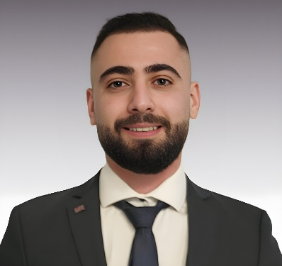

**Lebenslauf**

# Profil

|  |  |
| --- | --- |
| **Name** | Mohamad Alaskari |
| **Adresse** | Hermann-Ehlers-Straße 11A, 27793 Wildeshausen |
| **Mobile Nr.** | 0176 /84814022 |
| **Geburtsdatum** | 20.03.1996 |
| **Nationalität** | Deutsch / Syrisch |
| **E-Mail** | mohamad@alaskaridesign.com |
| **Webseite** | www.mohamadalaskari.com www.alaskaridesign.com |

# Ausbildung

### 10.2022 - heute

Studium „Internationale Medieninformatik B.Sc.“ an der Hochschule Bremen

Bisher 5 Semesters absolviert, Note: 1.8

### 11.2021 – 07.2022

Deutsch als Fremdsprache bei Inlingua

Abschluss: Telc Deutsch C1 Hochschule

### 08.2019 – 07.2021

Ausbildung zum Mathematisch-technischen Assistenten bei Europaschule Schulzentrum Utbremen

Schwerpunkt: Wirtschaftswissenschaften & Wirtschaftsinformatik

Abschluss: Mathematisch-technischer Assistent

### 01.2017 – 03.2019

Deutsch als Fremdsprache bei Paritätisches Bildungswerk des Landesverbandes Bremen e.V., DAA, BSB, and Volkshochschule

Abschluss: A1, A2, B1, and B2 Levels

# Berufserfahrung

### 07. 2022 – 04.2024

Lagerhelferbei Ila-Solution GmbH

* Online-Bestellungen verpacken
* Sortierung und Etikettierung von Kleidung

### 25.09.2021 - 31.10.2021

Lagerhelferbei Ila-Solution GmbH

* Bereitstellung von Ware für den Verkaufsraum
* Kleidung sortieren

### 09.2020 – 10.2020

Praktikum bei A & G GmbH

* Schülerpraktikum im Bereich Softwareentwicklung
* Grundlagen von React erlernt

### 11.2019 – 07.2020

Teamführebei Ila-Solution GmbH

* Festlegen von Zielen für das Team
* Planung und Delegation der Aufgaben
* Überwachung der Arbeitsabläufe

### 06.2017 – 09.2019

Lagerhelfer bei Ila-Solution GmbH

* Kommissionierung von Waren
* Sortierung und Verpackung von Artikeln

### 06.2014 – 06.2015

Praktikum bei Al-Helal GmbH

* Einblicke in den Bereich Elektronik
* Mithilfe bei der Herstellung elektronischer Geräte
* Montage und Bestückung elektronischer Komponenten auf Leiterplatten
* Funktions- und Sicherheitstests der Geräte durchführen

### 01.2017 – 03.2019

Deutsch als Fremdsprache beim Paritätisches Bildungswerk des Landesverbandes Bremen e.V., DAA, BSB, and Volkshochschule

Abschluss: A1, A2, B1, and B2 Levels

### 10.2014 – 09.2015

Studium „Elektrotechnik und Elektronik“ an der Universität Aleppo

Abschluss: Nicht abgeschlossen (Abbruch nach 2 Semestern)

### 10.2002 – 09.2014

Gesamtschule & Gymnasium an der Humat Aldiar Schule

Abschluss: Abitur Note: 1.5

# Qualifikationen

SAP ERP Zertifizierung an der Europaschule Schulzentrum Utbremen (2021)

* Module A1: Software-Erkundung und -Recherche
* Module A2: Pflege von Stammdaten
* Module A7: Personalwirtschaft

# Fähigkeiten

Sprachkenntnisse:

* Arabisch: Muttersprache
* Deutsch: Gute Kenntnisse
* Englisch: Grundkenntnisse

## Software-Kenntnisse:

* Object-Oriented Programming: Java
* Datenbankverwaltung: SQL
* HTML5
* CSS3
* SCSS
* JavaScript
* Angular
* TypeScript
* Express js
* Nestjs (Grundkenntnisse)
* React (Grundkenntnisse)
* Canva
* Geschäftsprozessmodellierung: Aris
* SAP/R3
* Comarch (Buchung von Eingangs- und Ausgangsrechnungen)
* Microsoft Office (Word, PowerPoint, Excel)

Wirtschaftliche Kenntnisse

* Inventar & Inventur
* Buchhaltung & Bilanzierung
* Personalwirtschaft (Lohn- und Gehaltsabrechnung)

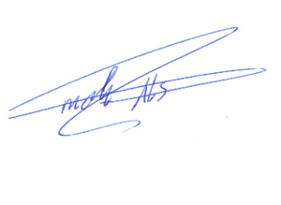

Mohamad Alaskari, Wildeshausen den 01.02.2025